PRESSEINFORMATION 12/2026

Hannover, 22.09.2026

Kalksandstein erneut Marktführer im mehrgeschossigen Wohnungsbau

Nach den aktuellen Zahlen des Statistischen Bundesamtes (Destatis) war Kalksandstein auch 2025 der meistverwendete Baustoff im mehrgeschossigen Wohnungsbau. Von 10.009 fertiggestellten Wohngebäuden mit mehr als drei Wohneinheiten wurden rund 32 Prozent aus Kalksandstein gebaut. Somit lag der Baustoff auch 2025 deutlich vor Stahlbeton und Ziegel. Betrachtet man das Volumen, also den Rauminhalt, sichert Kalksandstein auch das dreizehnte Jahr in Folge seinen hohen Marktanteil von rund 36 Prozent.

Kalksandstein bleibt damit ein zentraler Baustoff im mehrgeschossigen Wohnungsbau. Seine hohe Tragfähigkeit ermöglicht schlanke Wandkonstruktionen und damit eine flächeneffiziente Planung. Mittel- und Großformate sowie vorkonfektionierte Bausysteme unterstützen rationelle und standardisierte Bauabläufe – ein Vorteil, der angesichts hoher Baukosten weiter an Bedeutung

Darüber hinaus zahlt sich die Bauweise von Kalksandsteingebäuden durch eine lange Lebensdauer, niedrige Unterhaltskosten und den hohen Schall-, Wärme- und Brandschutz aus. Mittel- und Großformate aus Kalksandstein sowie – speziell im modularen Bauen – fertig zugeschnittene und vorkonfektionierte Wandbausätze, die kostenschonende Standardisierung mit einem Höchstmaß an individueller Gestaltungsfreiheit kombinieren, sind beim mehrgeschossigen Wohnungsbau besonders wirtschaftlich und zeitsparend.

Marktführerschaft in einem deutlich schrumpfenden Markt

Die Spitzenposition von Kalksandstein kann jedoch nicht darüber hinwegtäuschen, dass der mehrgeschossige Wohnungsbau insgesamt weiter massiv an Volumen verliert.

Bis 2023 bewegte sich die Zahl der jährlich fertiggestellten Wohngebäude mit drei oder mehr Wohnungen relativ stabil bei knapp 15.000. Seitdem ist der Markt deutlich eingebrochen: Von 14.873 Gebäuden im Jahr 2023 sank die Zahl über 12.663 im Jahr 2024 auf nur noch 10.009 im vergangenen Jahr. Innerhalb von zwei Jahren entspricht das einem Rückgang von knapp 33 Prozent. Auch der umbaute Raum verringerte sich im gleichen Zeitraum um rund 30 Prozent.

Auch die Kalksandsteinindustrie kann sich von dieser Entwicklung nicht abkoppeln. Die Zahl der mit Kalksandstein fertiggestellten Gebäude sank von 4.236 auf 3.176, der Marktanteil von 33,5 auf 31,7 Prozent. Beim umbauten Raum ging der Anteil von 37,5 auf 35,5 Prozent zurück.

„Dass Kalksandstein trotz dieser schwierigen Marktlage erneut die führende Position im mehrgeschossigen Wohnungsbau erreicht, zeigt das Vertrauen von Bauherren und Planern in unsere Bauweise. Für unsere Unternehmen ist aber nicht der Marktanteil das zentrale Problem, sondern die Größe des Marktes. Wenn innerhalb eines Jahres gut ein Fünftel und innerhalb von zwei Jahren fast ein Drittel des Marktes wegfällt, ist das ein mehr als deutliches Warnsignal“, erklärt Frederic Dörlitz, Vorstandsvorsitzender des Bundesverbandes Kalksandsteinindustrie e.V.

Mehrfamilienhausbau muss wieder wirtschaftlicher werden

Für den Bundesverband Kalksandsteinindustrie zeigen die Zahlen deshalb vor allem den weiterhin dringenden Handlungsbedarf beim Wohnungsbau. Entscheidend sei, Projekte wieder wirtschaftlich realisierbar zu machen. Dazu gehören niedrigere Baukosten, einfachere Verfahren und Standards sowie verlässliche Rahmenbedingungen für Investoren und Bauherren.

„Deutschland braucht zusätzlichen Wohnraum in der Breite - öffentlich gefördert, genossenschaftlich, kommunal, privat und freifinanziert. Förderung kann hohe Baukosten abfedern, sie kann das strukturelle Kostenproblem aber nicht lösen. Wir müssen deshalb stärker an den Ursachen ansetzen: bei Standards, Verfahren, Planungssicherheit und wirtschaftlichen Bauweisen“, betont Roland Meißner, Geschäftsführer des Bundesverbands Kalksandsteinindustrie e.V.

Die Kalksandsteinindustrie verfügt über die Produktionskapazitäten, um einen wieder anziehenden Wohnungsbau zu unterstützen. Entscheidend ist, dass aus Wohnungsbedarf wieder konkrete, wirtschaftlich tragfähige Bauprojekte entstehen.

Bild 1:



Frederic Dörlitz, Vorstandsvorsitzender (l.), und Roland Meißner, Geschäftsführer des Bundesverbands Kalksandsteinindustrie e. V. sehen dringenden Handlungsbedarf. In Deutschland fehlt bezahlbarer Wohnraum in nie dagewesener Dimension. Ohne Neubau werden wir das Problem nicht. Der Wohnungsbau muss wieder wirtschaftlich werden – mit niedrigeren Baukosten, einfacheren Verfahren und verlässlichen Rahmenbedingungen für Investitionen.

Foto: Bundesverband Kalksandsteinindustrie e.V. / Henning Stauch

Bild 2:

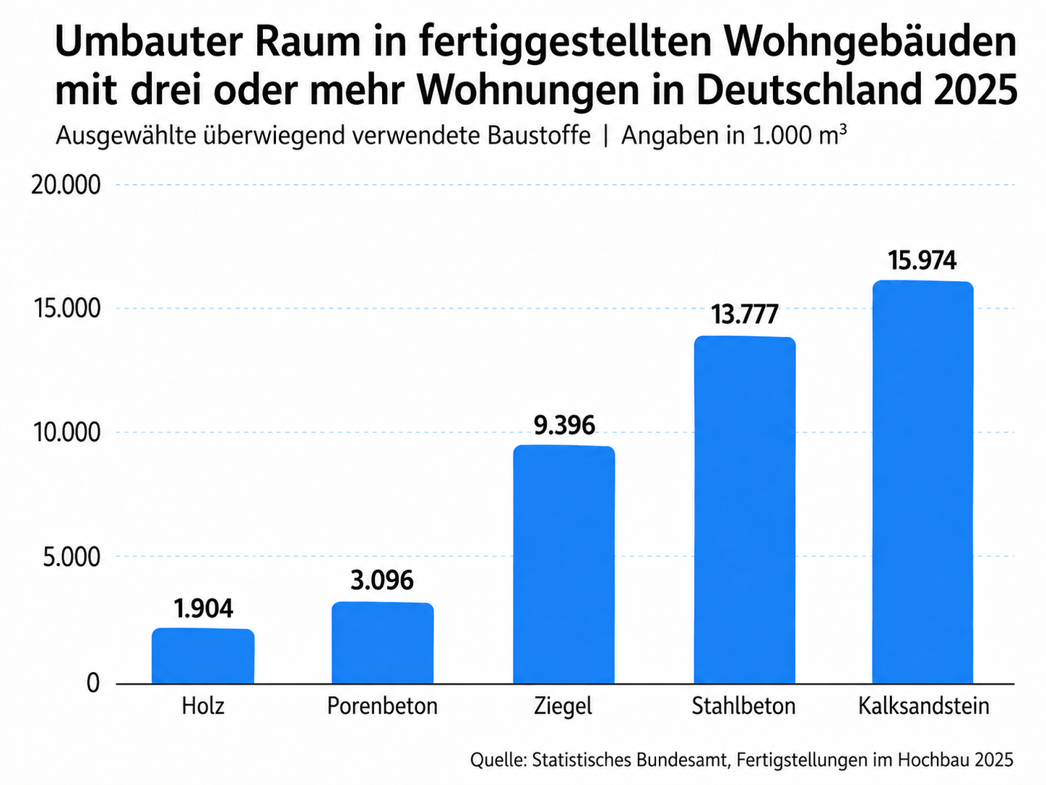

Kalksandstein bleibt 2025 beim umbauten Raum Marktführer im mehrgeschossigen Wohnungsbau. Von insgesamt 45,03 Millionen Kubikmetern in fertiggestellten Wohngebäuden mit drei oder mehr Wohnungen entfallen 15,97 Millionen Kubikmeter beziehungsweise 35,5 Prozent auf Kalksandstein. Es folgen Stahlbeton mit 30,6 Prozent und Ziegel mit 20,9 Prozent.
Quelle: Statistisches Bundesamt, Fertigstellungen im Hochbau 2025.

Infografik: Bundesverband Kalksandsteinindustrie e.V.

Bild 3:

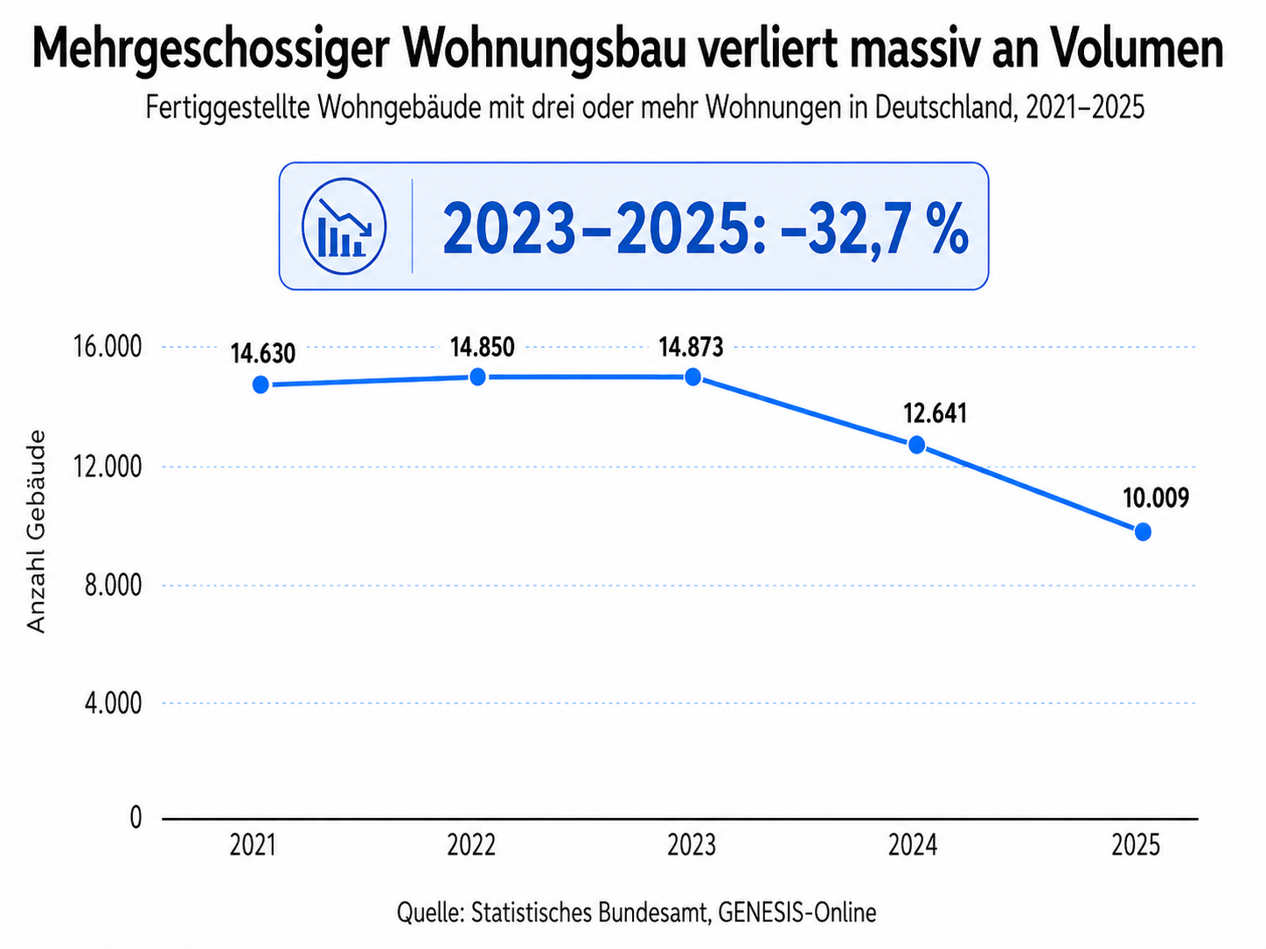

Der mehrgeschossige Wohnungsbau ist seit 2023 dramatisch eingebrochen: Die Zahl der fertiggestellten Wohngebäude mit drei oder mehr Wohnungen sank von 14.873 im Jahr 2023 auf 10.009 im Jahr 2025. Das entspricht einem Rückgang von 32,7 Prozent innerhalb von zwei Jahren.
Quelle: Statistisches Bundesamt, GENESIS-Online.

Infografik: Bundesverband Kalksandsteinindustrie e.V.

Über den Bundesverband Kalksandsteinindustrie e.V.:
Der Bundesverband Kalksandsteinindustrie e.V. (BV KSI) mit Sitz in Hannover vertritt die wirtschafts- und sozialpolitischen Interessen von 68 Kalksandsteinwerken im Bundesgebiet. Mit einem Organisationsgrad von über 95 % ist er das Sprachrohr der zweitgrößten deutschen Mauersteinindustrie. Das wirtschafts-politische Aufgabenspektrum reicht von wirtschaftlichen über technische bis hin zu rechtlichen Themen. So arbeitet der BV KSI beispielsweise in zahlreichen Gremien im Normungsbereich mit. Sozialpolitisch stehen die Zusammenarbeit mit den Berufsgenossenschaften sowie die Unterstützung bei Tarifverhandlungen im Vordergrund. Seit der Gründung im Jahr 1900 ist es das Ziel des Verbandes, die Interessen seiner Mitgliedsunternehmen zu bündeln, zu unterstützen sowie neue Perspektiven zu eröffnen.

